31.pielikums
Valsts civilās aizsardzības plānam

Iesaistāmo institūciju apziņošanas un informēšanas shēma katastrofas vai tās draudu gadījumā
Pa tālruni 112 un citā veidā
saņemtā informācija
Valsts ugunsdzēsības un glābšanas dienests
Operatīvās vadības pārvalde
Trauksmes sirēnu centrālās vadības pults

Ministru kabinets
Krīzes vadības padome
Valsts televīzija, radio, citas nacionālās raidorganizācijas saskaņā ar līgumiem
Trauksmes sirēnas
Iedzīvotāji
Valsts ugunsdzēsības un glābšanas dienesta teritoriālās struktūrvienības
Pašvaldību sadarbības teritoriju civilās aizsardzības komisijas
Nacionālo bruņoto spēku struktūrvienības
Valsts institūcijas
un pašvaldības
Citas fiziskas un juridiskas personas saskaņā ar līgumiem
Valsts institūcijas
Valsts pārvaldes amatpersonas
Nacionālie bruņotie spēki
Citas fiziskas un juridiskas personas saskaņā ar līgumiem
Reģionālās un vietējās raidorganizācijas saskaņā ar līgumiem
Valsts policijas, Valsts ugunsdzēsības un glābšanas dienesta, pašvaldību, Nacionālo bruņoto spēku mobilās skaļruņu iekārtas (operatīvie transportlīdzekļi)

Valsts augstāko amatpersonu apziņošanas shēma

Valsts augstākās amatpersonas tiek apziņotas atbilstoši Ministru kabineta 2010.gada 28.septembra instrukcijas Nr.16 “Kārtība, kādā valsts augstākās amatpersonas apziņojamas valsts apdraudējuma gadījumā un par ārkārtas notikumiem valstī” noteiktai kārtībai.

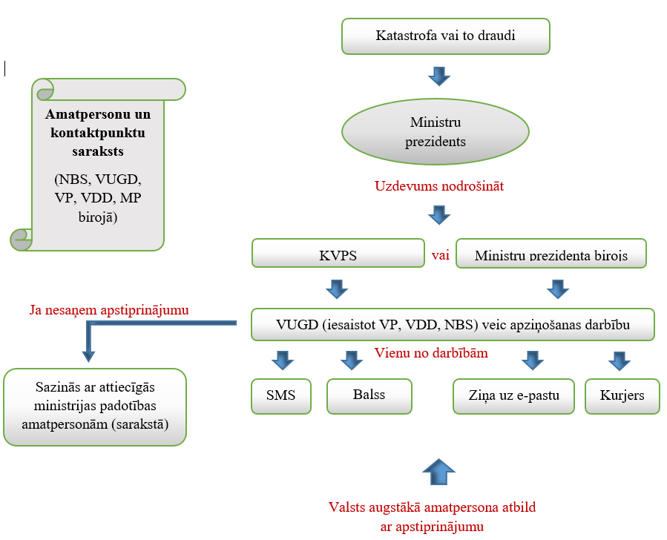

Apziņošanas shēma, ja tiek iesaistītas pašvaldību sadarbības teritoriju civilās aizsardzības komisijas

Iesaistāmo institūciju apziņošanas kārtību īsteno katastrofu vai to draudu gadījumos atbilstoši izstrādātajai sadarbības teritorijas civilās aizsardzības komisijas apziņošanas kārtībai, kas ir noteikta attiecīgajā sadarbības teritorijas civilās aizsardzības komisijas nolikumā.
Reaģēšanas un seku likvidēšans darbu vadītājs
Informē sadarbības teritorijas civilās aizsardzības komisijas nozīmēto atbildīgo personu par apziņošanu, nosakot kuras institūcijas nepieciešams iesaistīt
Sadarbības teritorijas civilās aizsardzības komisijas nozīmētā atbildīgā persona par apziņošanu
Institūcijas persona (sadarbības teritorijas civilās aizsardzības komisijas loceklis)
Informē reaģēšanas un seku likvidēšanas darbu vadītāja noteikto institūciju personas (sadarbības teritorijas civilās aizsardzības komisijas locekļus)
Institūcijas persona (sadarbības teritorijas civilās aizsardzības komisijas loceklis)
Institūcijas persona (sadarbības teritorijas civilās aizsardzības komisijas loceklis)
Nodrošina institūcijas iekšējo apziņošanu un iesaisti
Nodrošina institūcijas iekšējo apziņošanu un iesaisti
Nodrošina institūcijas iekšējo apziņošanu un iesaisti
Pašvaldību sadarbības teritoriju civilās aizsardzības komisijas apziņošana
Nr.  p.k. | Sadarbības teritorijas civilās aizsardzības komisijas nosaukums | Sadarbības teritorijas civilās aizsardzības komisijas nozīmētās atbildīgās personas par apziņošanu kontakttālrunis
 | Rīgas sadarbības teritorijas civilās aizsardzības komisija | 26150932
 | Jūrmalas sadarbības teritorijas civilās aizsardzības komisija | 29422660
 | Olaines sadarbības teritorijas civilās aizsardzības komisija | 29142087
 | Salaspils sadarbības teritorijas civilās aizsardzības komisija | 26378174 (Salaspils)  26179683 (Stopiņi)
 | Baldones sadarbības teritorijas civilās aizsardzības komisija | 22123450
 | Saulkrastu sadarbības teritorijas civilās aizsardzības komisija | 29620498
 | Daugavpils sadarbības teritorijas civilās aizsardzības komisija | 26956160
 | Valmieras sadarbības teritorijas civilās aizsardzības komisija | 8484  28681333
 | Jelgavas sadarbības teritorijas civilās aizsardzības komisija | 8787  63005500
 | Liepājas sadarbības teritorijas civilās aizsardzības komisija | 29138558
 | Grobiņas sadarbības teritorijas civilās aizsardzības komisija | 26301120
 | Jēkabpils sadarbības teritorijas civilās aizsardzības komisija | 29562282
 | Rēzeknes sadarbības teritorijas civilās aizsardzības komisija | 26447724  29150544
 | Ventspils sadarbības teritorijas civilās aizsardzības komisija | 28680808
 | Ventspils novada sadarbības teritorijas civilās aizsardzības komisija | 26174792
 | Saldus sadarbības teritorijas civilās aizsardzības komisija | 63807260  63807280
 | Ogres sadarbības teritorijas civilās aizsardzības komisija | 29129877
 | Balvu sadarbības teritorijas civilās aizsardzības komisija | 28352399
 | Gulbenes sadarbības teritorijas civilās aizsardzības komisija | 29474393
 | Tukuma sadarbības teritorijas civilās aizsardzības komisija | 8881  26125050
 | Siguldas sadarbības teritorijas civilās aizsardzības komisija | 29228437
 | Bauskas sadarbības teritorijas civilās aizsardzības komisija | 29160089
 | Madonas sadarbības teritorijas civilās aizsardzības komisija | 26197718
 | Cēsu sadarbības teritorijas civilās aizsardzības komisija | 20234560
 | Krāslavas sadarbības teritorijas civilās aizsardzības komisija | 26165002  26625322
 | Preiļu sadarbības teritorijas civilās aizsardzības komisija | 29475459
 | Līvānu sadarbības teritorijas civilās aizsardzības komisija | 26584713
 | Limbažu sadarbības teritorijas civilās aizsardzības komisija | 29439161
 | Alūksnes sadarbības teritorijas civilās aizsardzības komisija | 29299934
 | Smiltenes sadarbības teritorijas civilās aizsardzības komisija | 26389595
 | Valkas sadarbības teritorijas civilās aizsardzības komisija | 26183387
 | Dobeles sadarbības teritorijas civilās aizsardzības komisija | 26649443
 | Aizkraukles sadarbības teritorijas civilās aizsardzības komisija | 26095623
 | Ludzas sadarbības teritorijas civilās aizsardzības komisija | 26422184
 | Talsu sadarbības teritorijas civilās aizsardzības komisija | 25606455
 | Kuldīgas sadarbības teritorijas civilās aizsardzības komisija | 29579618

Minētā kārtība neattiecas uz esošo sadarbības dokumentos (starpresoru vienošanās, līgumi), normatīvajos aktos un citos plānošanas dokumentos noteiktām apziņošanas un iesaistīšanas kārtībām.

Iekšlietu ministrs S. Ģirģens

